目录

环境检查工具的安装顺序说明 1

问题一:我的电脑按系统要求安装了IE9以上版本，而且正确安装了“智慧门”插件。为什么每次考试均会提示考试要求必须安装IE9以上版本的IE浏览器，以下界面 2

问题二：安装.NET4.0提示安装失败，失败信息为：HRESULT 0x80240037 3

问题三：安装了智慧门后点参加老是需要安装提示安装智慧门提示的，再次下载安装后点参加还是提示需要安装智慧门。 4

问题四：使用谷歌浏览器参加考试进行人脸识别验证时，右下角拍照框提示Adobe flash player被屏蔽如何解决 4

问题五：提交答卷失败 5

问题六：人脸验证通过后老提示安装SmartGate智慧门，下载安装后还是提示的要安装。 6

问题七：提示考试必须安装IE9以上版本的浏览器 7

问题八：考试环境检测工具执行时提示http://127.0.0.1.:32889/站点无法访问 8

问题九：考试环境检测提示若运行此应程序，您必须首先安装.NET Framework的以下版本之一，如下图所示 9

问题十：人脸验证过程中提示相似度过低，请对证摄像头重新拍摄。 10

问题十一：初始化答卷失败 10

问题十二：人脸验证摄像处显示空白 11

# 环境检查工具的安装顺序说明

1. 请下载安装程序后右健以管理员身份运行先安装考试插件——智慧门
2. 请下载安装程序后右健以管理员身份运行再安装.NET Fromword4.05
3. 请下载安装程序后右健以管理员身份运行再安装最后安装考试环境检测程序

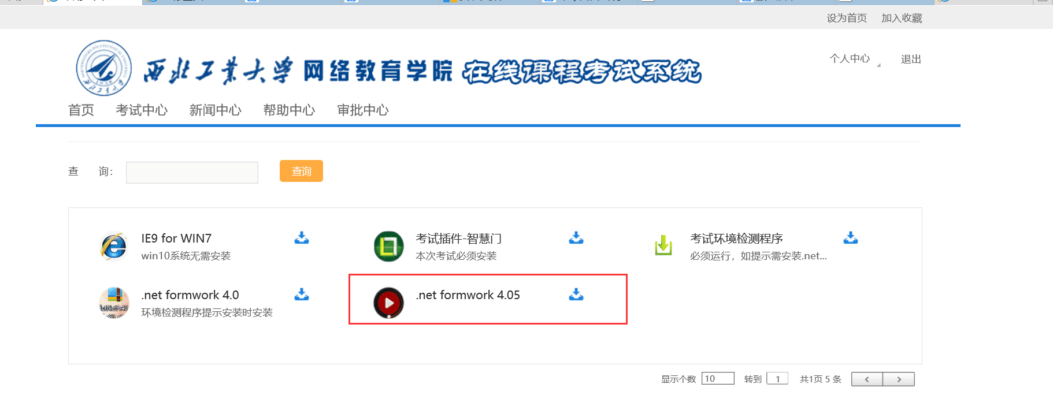

# 问题一:我的电脑按系统要求安装了IE9以上版本，而且正确安装了“智慧门”插件。为什么每次考试均会提示考试要求必须安装IE9以上版本的IE浏览器，以下界面

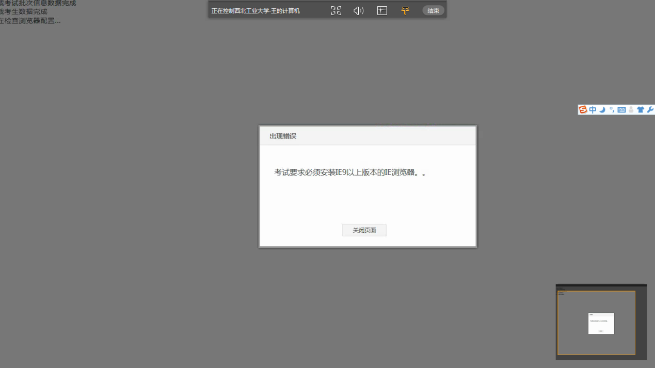

**Q：出现以上情况，请按下述配置方法进行操作。**

1，打开智慧门程序，在设置项下，点击IE设置，需要把使用IE7兼容模式的勾去除。

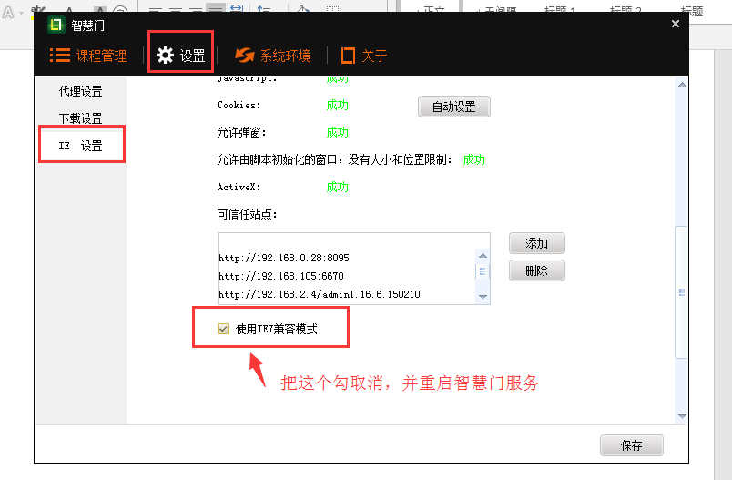

2，在操作系统画面下方的任务栏空白处点击鼠标右键

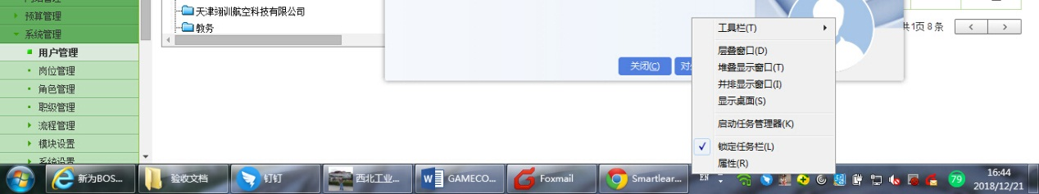

3，在服务下面找到smartgate服务，右键停止，再重新启动。

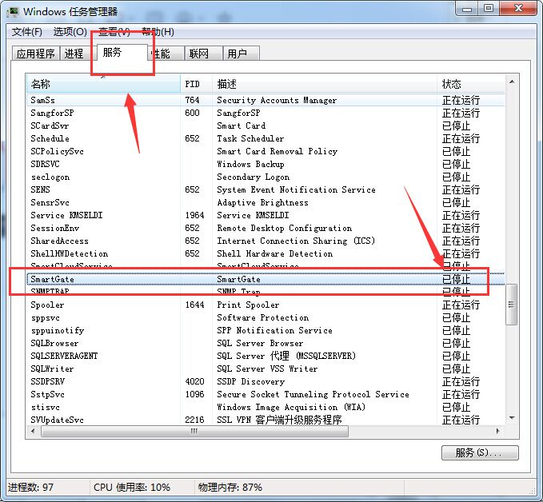

1. 刷新界面即可进入考试。

# 问题二：安装.NET4.0提示安装失败，失败信息为：HRESULT 0x80240037

**解决方法：**请下载Microsoft.NET Framework 4.5.2，下载网址为：<http://www.onlinedown.net/soft/572330.htm>

# 问题三：安装了智慧门后点参加老是需要安装提示安装智慧门提示的，再次下载安装后点参加还是提示需要安装智慧门。

**解决方法：**考试参加页面刷新，在IE下方有一个弹出小窗，只显示安全内容请点击显示所有内容，然后再点击参加即可。如下图所示：  
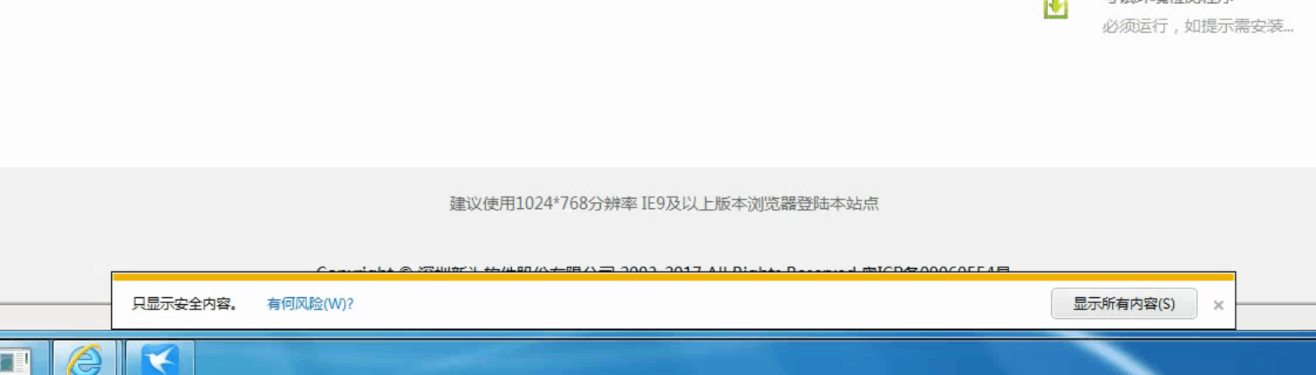

# 问题四：使用谷歌浏览器参加考试进行人脸识别验证时，右下角拍照框提示Adobe flash player被屏蔽如何解决

**解决方法：**在人脸识别页面右上角有个屏蔽按钮，点击该按钮在弹出的管理框中点击管理按钮

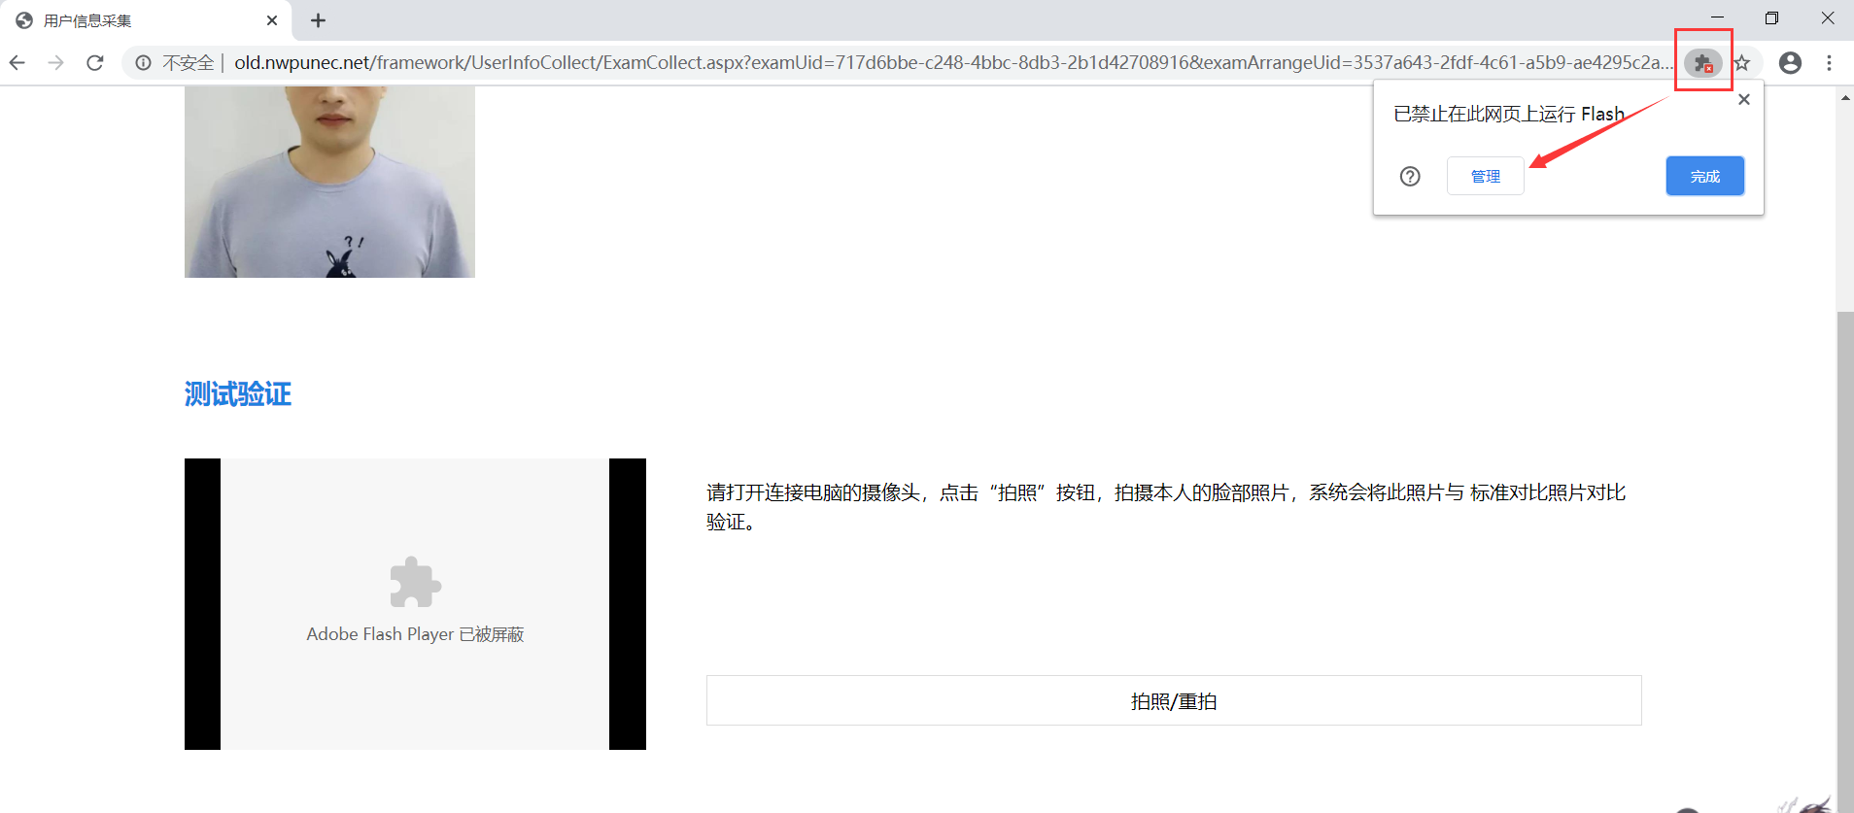

进入设置页面，将禁止网站运行flash按钮打开，如下图，然后关闭设置页面，回到考试人脸识别页面，刷新人脸识别页面

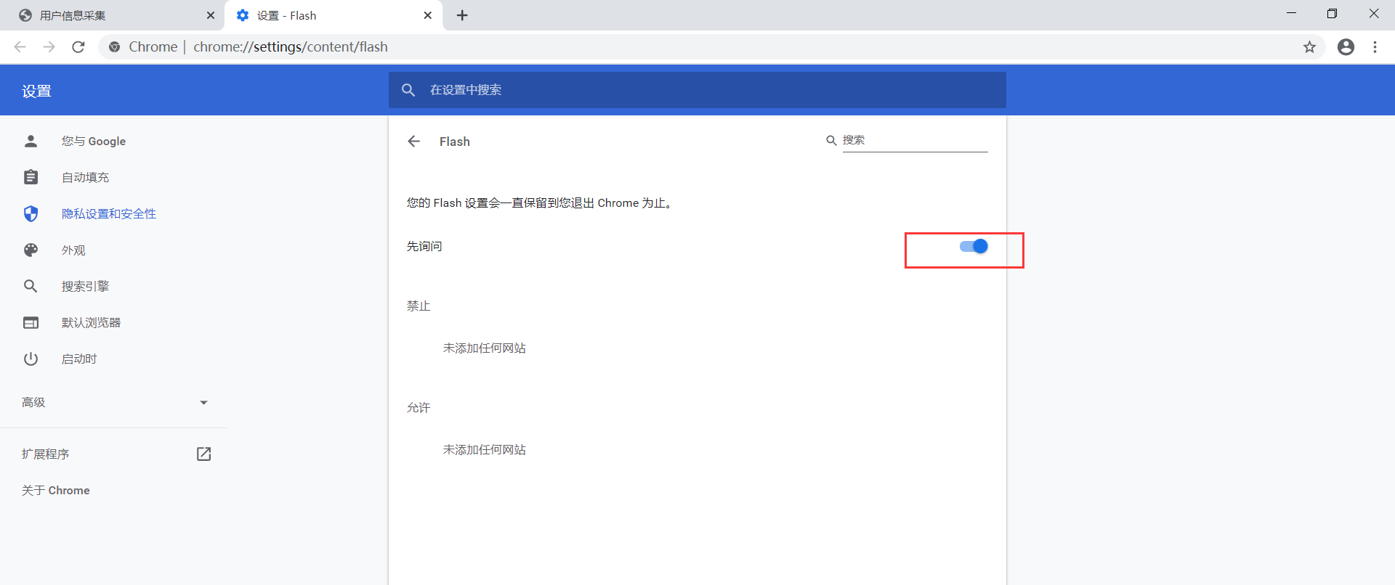

点击右下角拍照框的启用Adobe flash player字样，在左上角弹出的提示框中点击允许

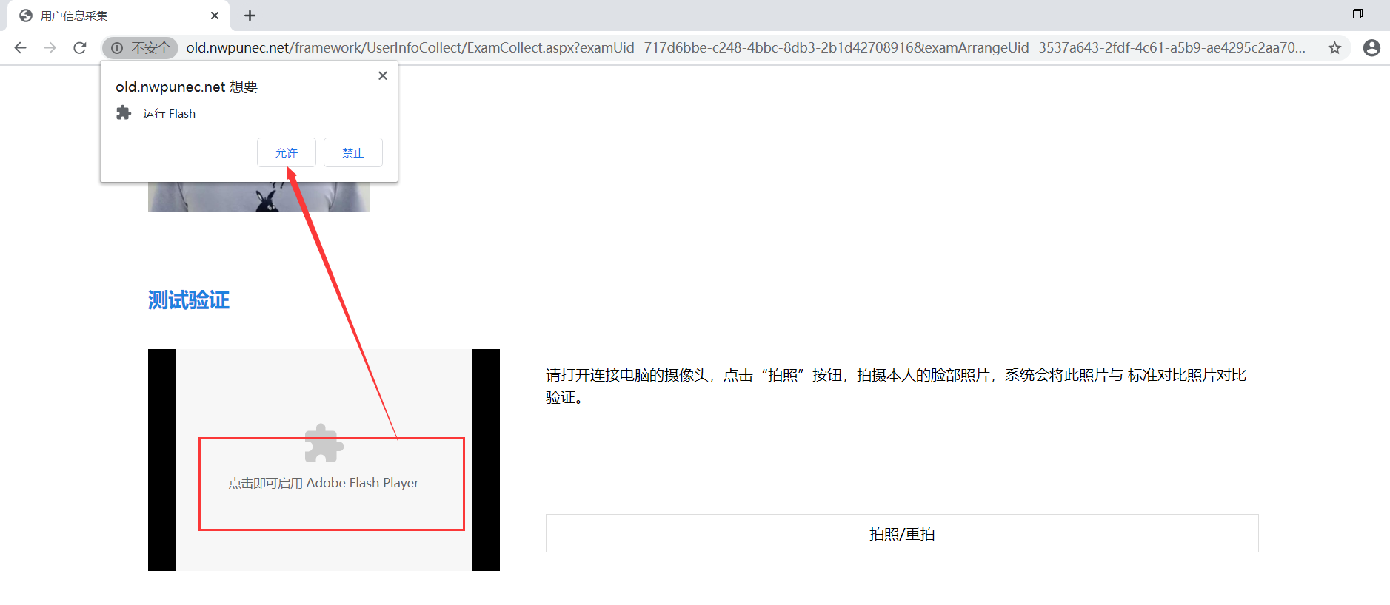

然后在拍照框中点击允许按钮即可进行拍照识别

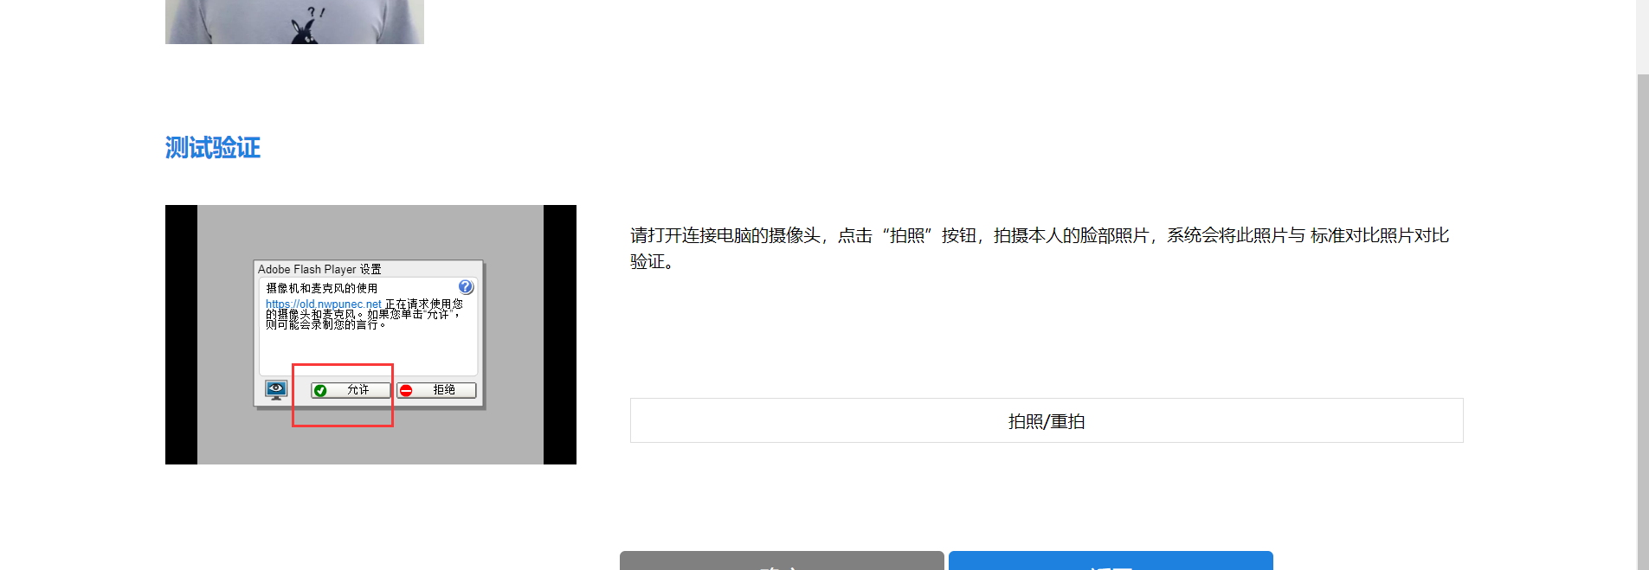

# 问题五：提交答卷失败

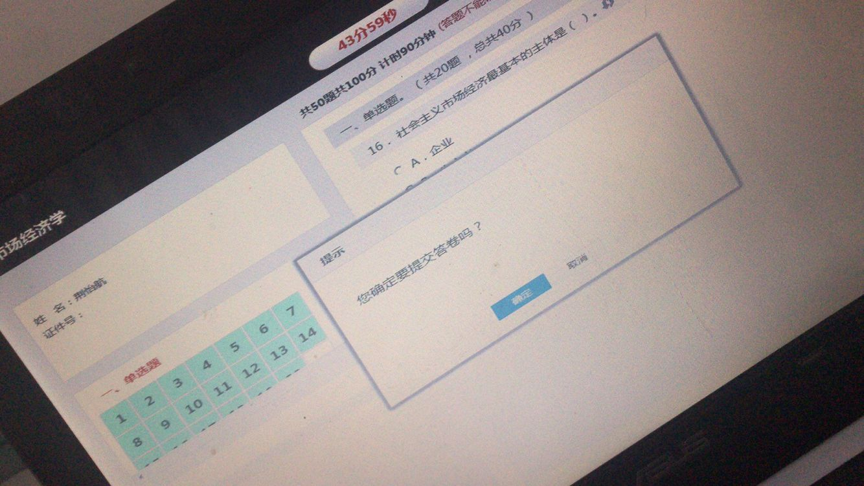

**解决方法：**作答完成请先做答案保存操作，答卷保存后关闭此答题页面，重新登录系统，点考试中心菜单，点击补交，如下图所示。

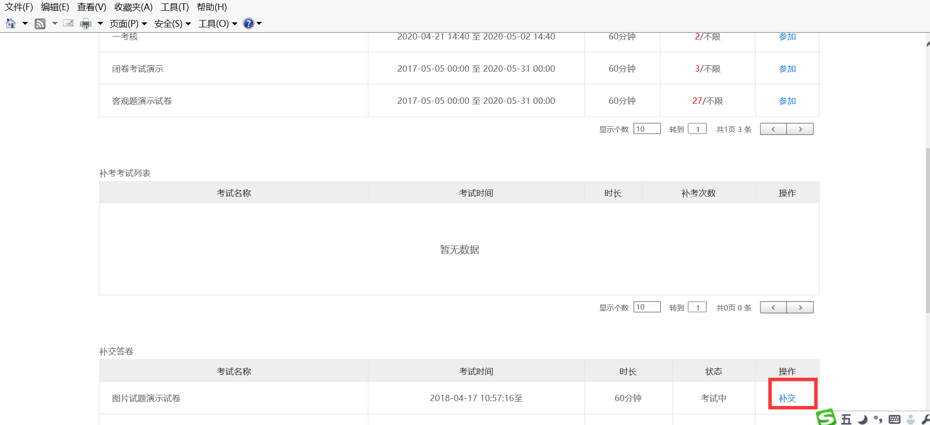

# 问题六：人脸验证通过后老提示安装SmartGate智慧门，下载安装后还是提示的要安装。

解决方法：如果smartGate已安装，考试环境检测工具也安装完成通过的，请查看一下IE浏览器下方的显示所有内容是否有点击按钮，如下图。

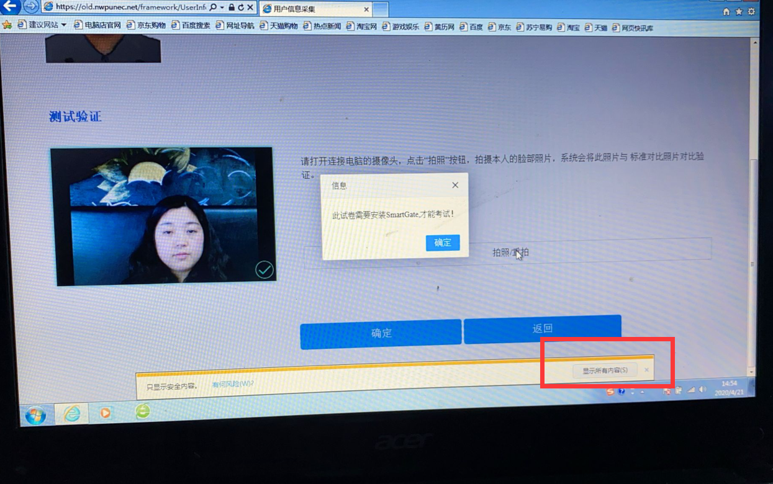

如果IE浏览器没有显示所有内容的，请将考试网址加入到IE工具中的可信任网址中，如下图所示。

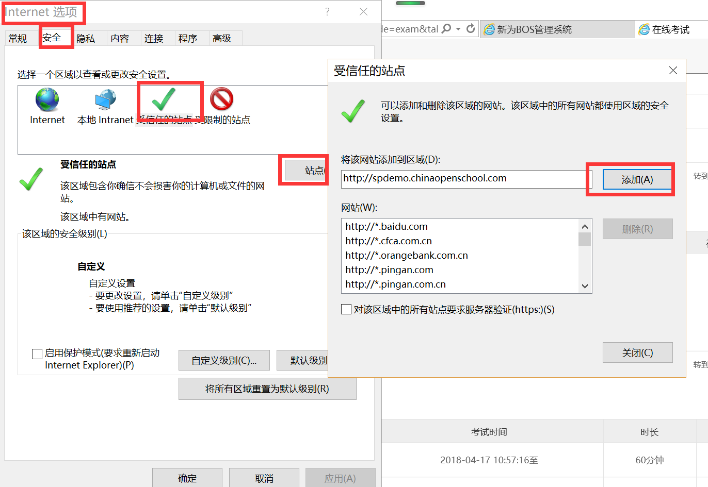

# 问题七：提示考试必须安装IE9以上版本的浏览器

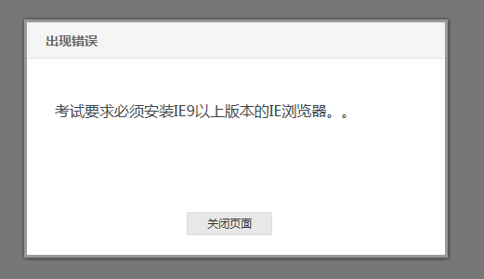

**解决方法：**请在工具栏中下截IE9安装

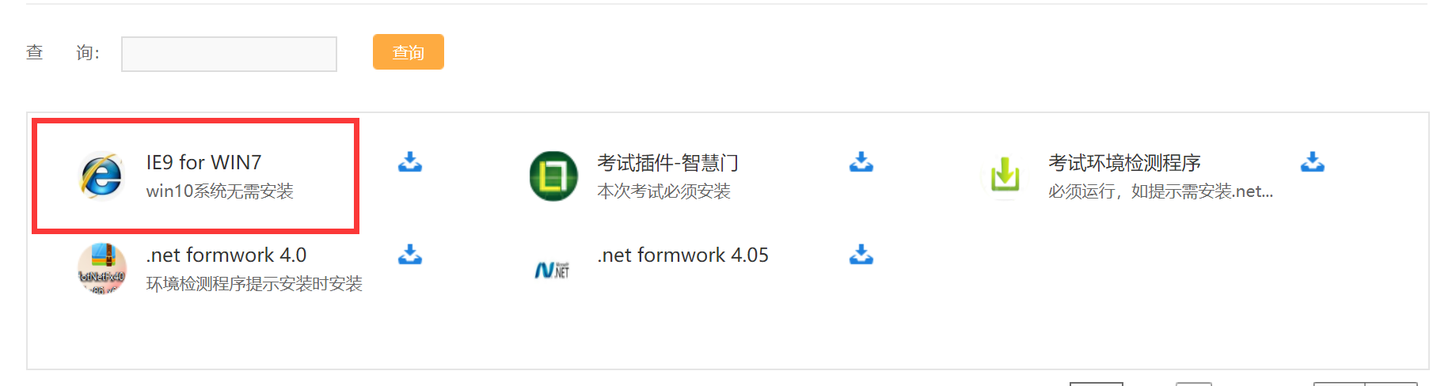

# 问题八：考试环境检测工具执行时提示<http://127.0.0.1.:32889/>站点无法访问

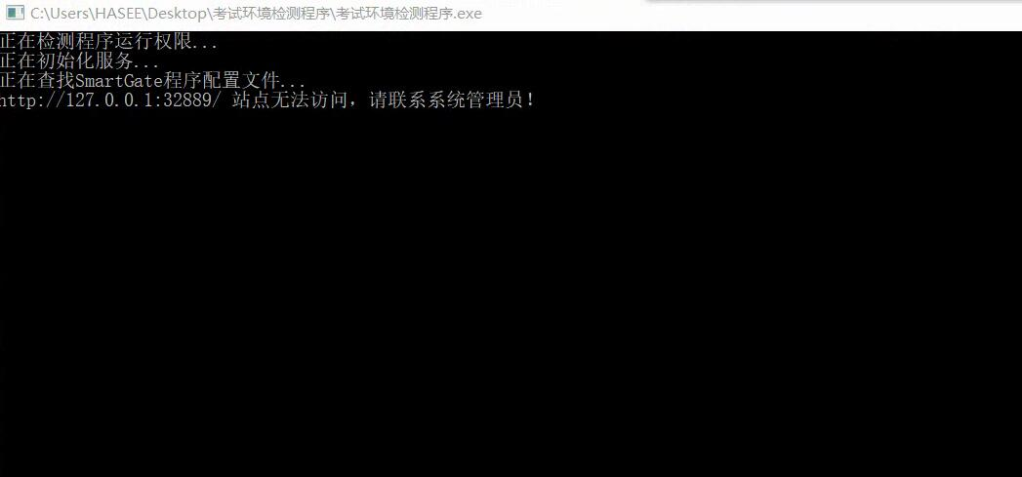

**解决方法：**右健管理员的身份安装智慧门smartGate,然后打开智慧门修改取消使用IE7兼容配置，如下图所示。

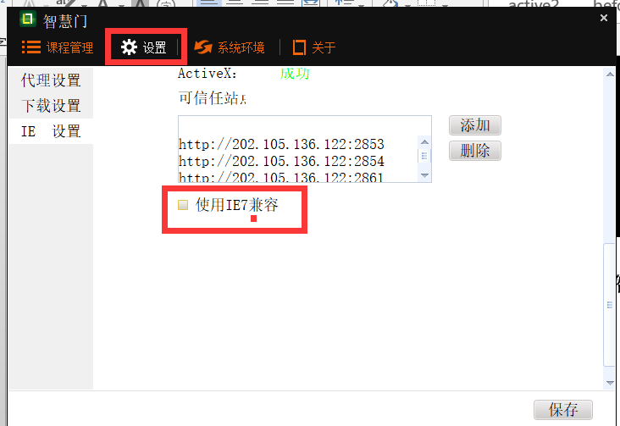

# 问题九：考试环境检测提示若运行此应程序，您必须首先安装.NET Framework的以下版本之一，如下图所示

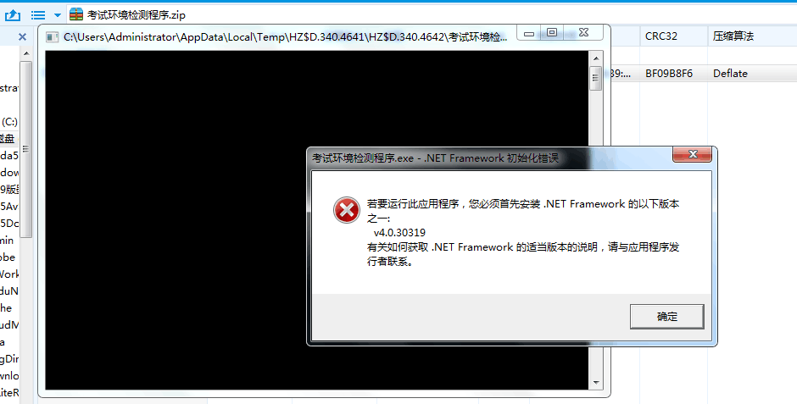

**解决方法：**请在工具栏中下载. NET Framework4.5安装.

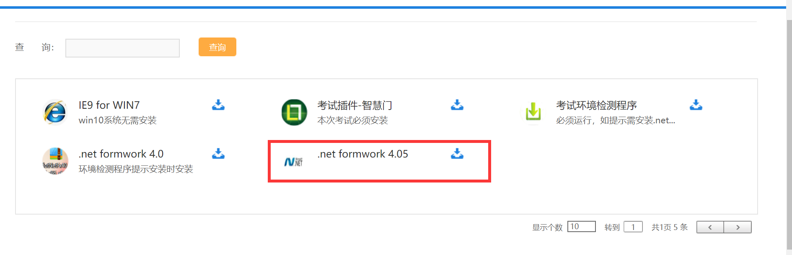

# 问题十：人脸验证过程中提示相似度过低，请对证摄像头重新拍摄。

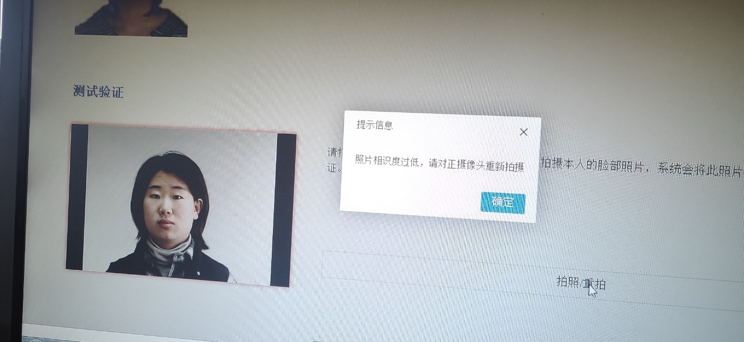

**解决方法：**请老师到服务器上将电脑时间调准确。

# 问题十一：初始化答卷失败

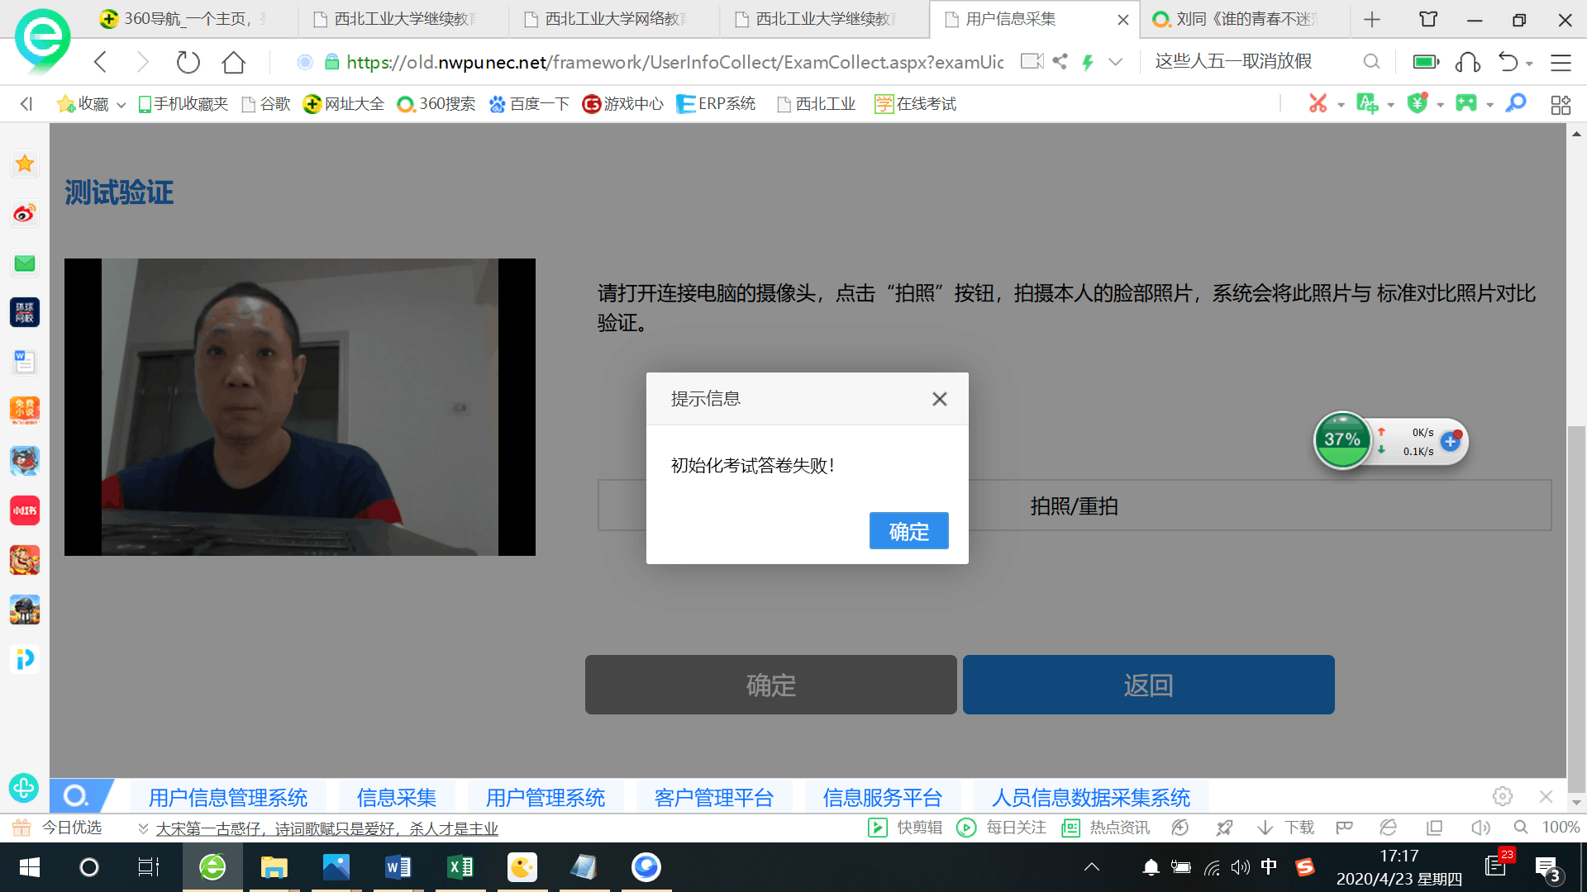

**解决方法：**请到考试中心检查看一下，该考试是不是有作答过没有提交成功需要补交的现象。请到考试中心将该试卷补交，补交后再来进行答卷。



# 问题十二：人脸验证摄像处显示空白

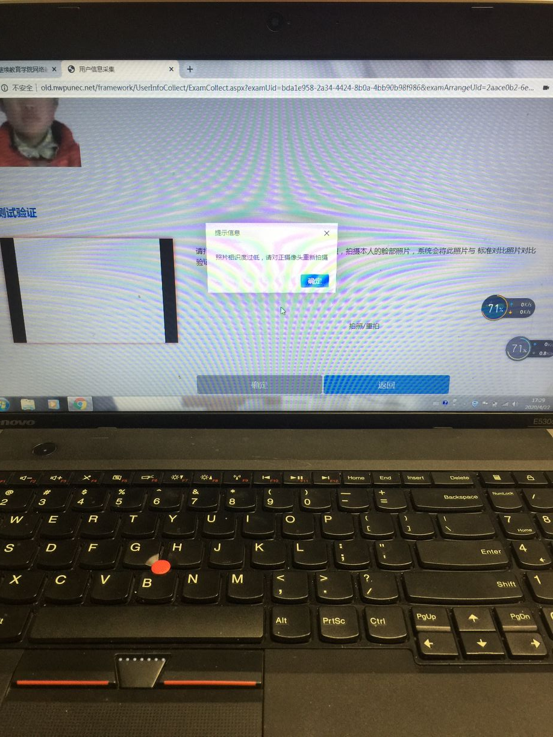

**解决方法：**1、请确认摄像头是否有其它程序被占用，如其它程序也用到摄像了，请先将其它程序关闭。2，是否有安装FLASH播放器最新版本。如果没有请到<https://www.flash.cn/>下载安装。3，如果不确定有没有被其它程序占用，可以试一下重新启动电脑操作。